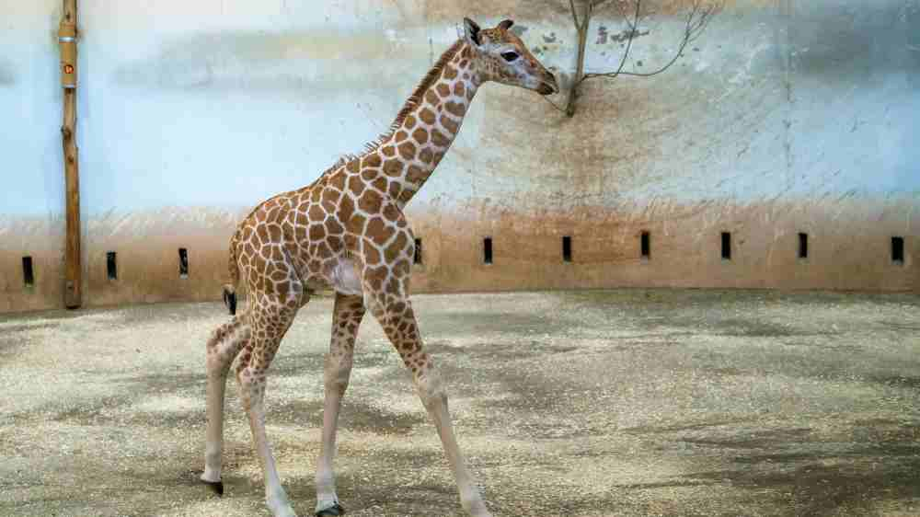

Obec Choustník pořádá 1.6.2019 ke Dni dětí pro místní děti zájezd do ZOO Praha.
Dopravu hradí Obec, vstupné a ostatní náklady si hradí každý sám.
Sraz účastníků 1.6 2019 na zastávkách autobusu:
V Předboři 06.30 hodin V Choustníku 06.40 hodin
Zájemci mohou přihlásit své děti a jejich doprovod na obecním
úřadě v Choustníku.

